诊断云软件使用说明

1 系统运行所需环境

浏览器版本要求系统

IE9.0 及以上版本Win7

Microsoft Edge13 及以上版本Win10

Chrome54 及以上版本Win7

360 极速浏览器v8.5 及以上版本Win7

360 安全浏览器V8.1 及以上版本Win7

建议使用 win7 系统下，chrome54 以上的高版本浏览器使用该系

统。

2 安装与初始化

系统部署在智能制造云平台，与平台共享用户资源。用户只需登

录智能制造云平台，即可享用软件系统带来的智能诊断服务。

3 登录网址及用户权限

（1）登录网址

http://www.icshoneycomb.com/diagnose/list.html

（2）用户角色与权限

诊断云对用户权限并无特殊设置，但使用诊断云的服务需要用户
在智能制造云网站先进行注册，注册成为用户后，即可享用诊断云平带来的诊断服务。

4 工业诊断云功能说明

（1）Honeycomb 平台注册

Honeycomb 注册流程

①honeycomb 平台登录且诊断前的准备工作

浏览器地址栏输入 http://www.icshoneycomb.com/diagnose/list.html，

回车，出现如下页面。点击注册按钮，进入到注册页面。

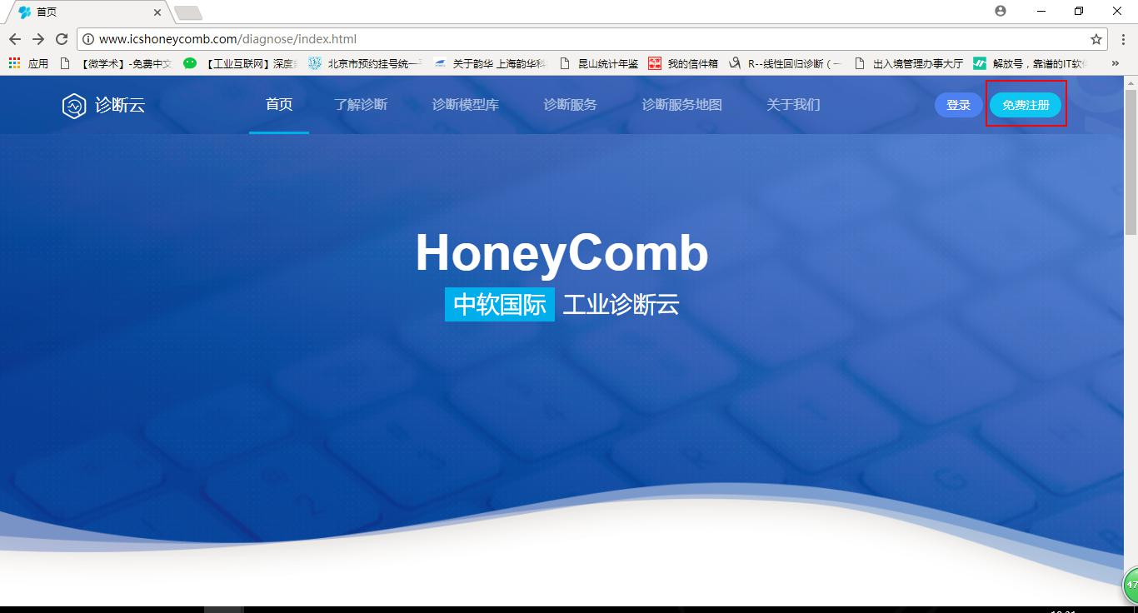图：工业诊断云注册

注册中输入手机号码后，点击获取验证码按钮，在相应的手机上

查看到对应的验证码后输入到注册页面，输入密码和确认密码（两者

需要一致），点击完成注册。跳转到登录页面。

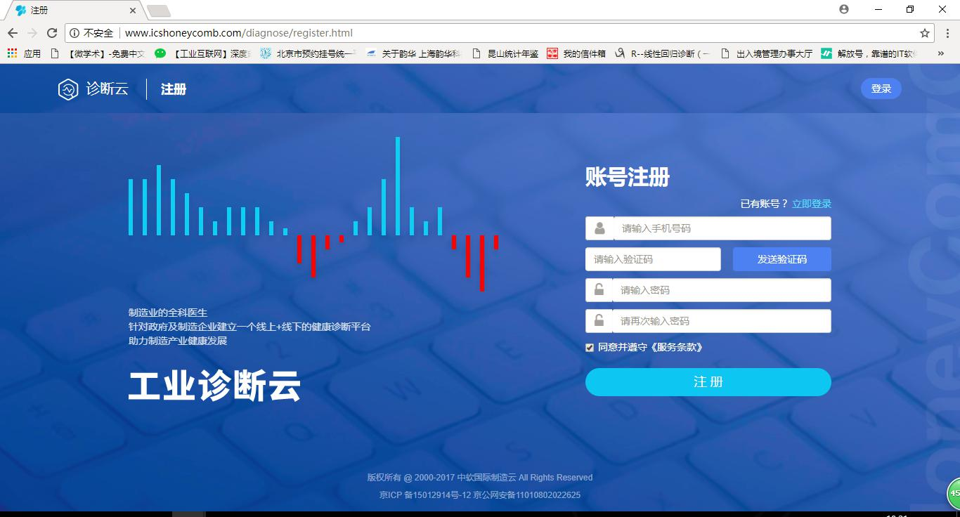

图：工业诊断云注册信息

或者进去到首页，点击登录按钮，进去到登录页面。

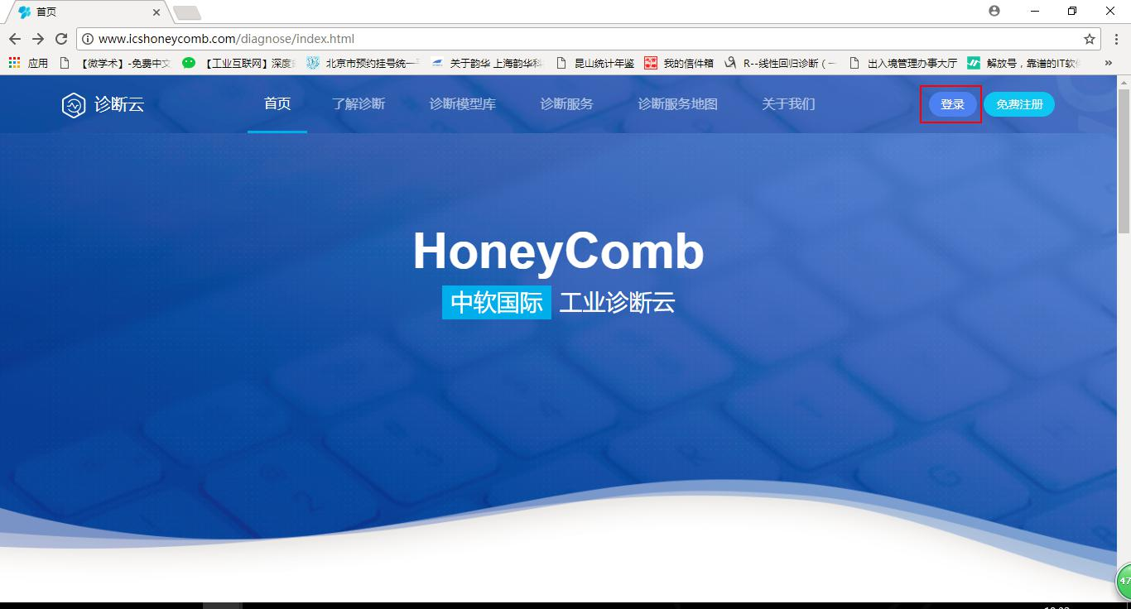
图：工业诊断云登录

登录页面输入账号和密码后，点击登录按钮后进入到用户中心的

基本信息完善页面。
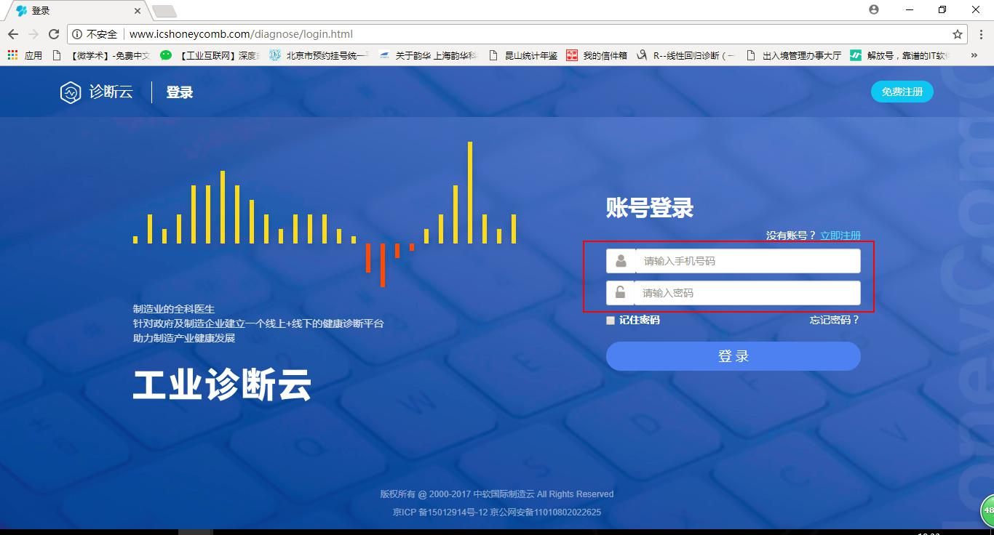

图：工业诊断云登录信息填写

登陆后完善企业信息，点击提交，

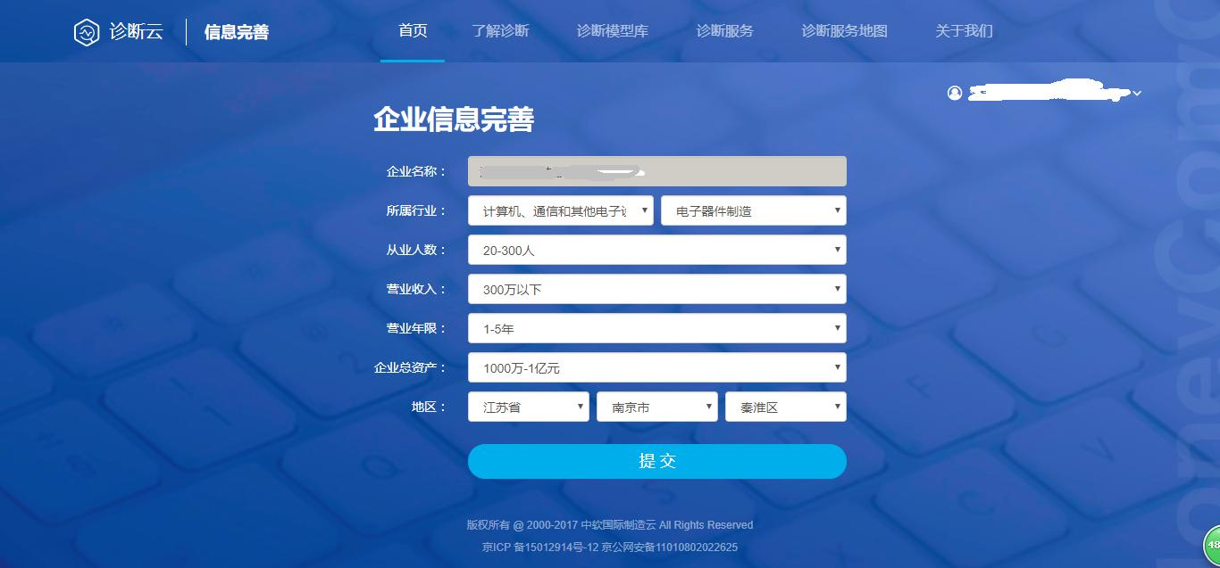

图：工业诊断云企业信息填写

（2）诊断业务需求交易流程（已在华为支付客服会给账户充值）

用户使用诊断云，需要先进行账户充值，并选择自己需要的诊断

类型，然后即可享受业务咨询与在线诊断服务。

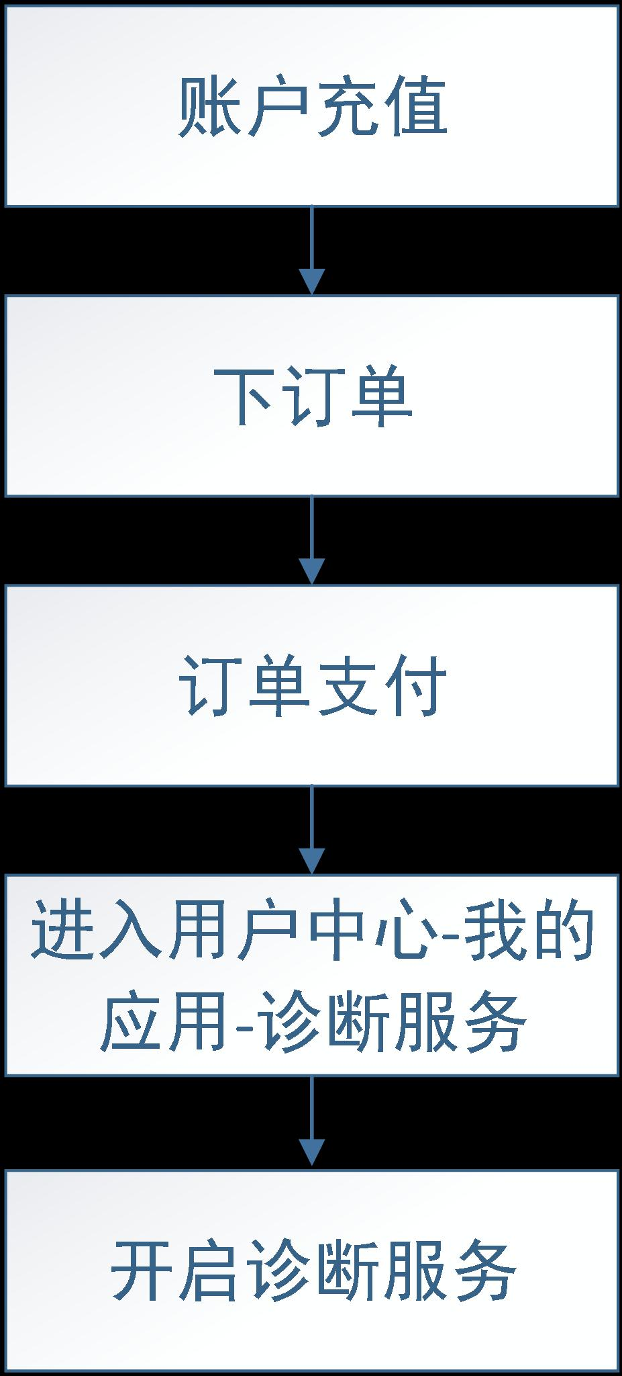

诊断业务需求交易流程

① 充值

在诊断前需要先去用户中心-充值，进入到充值页面，

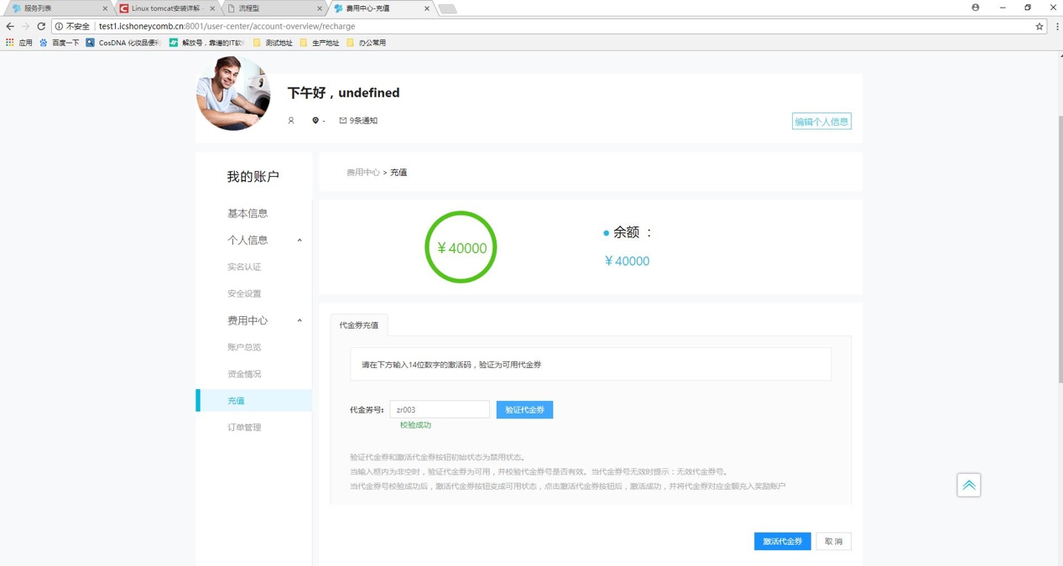
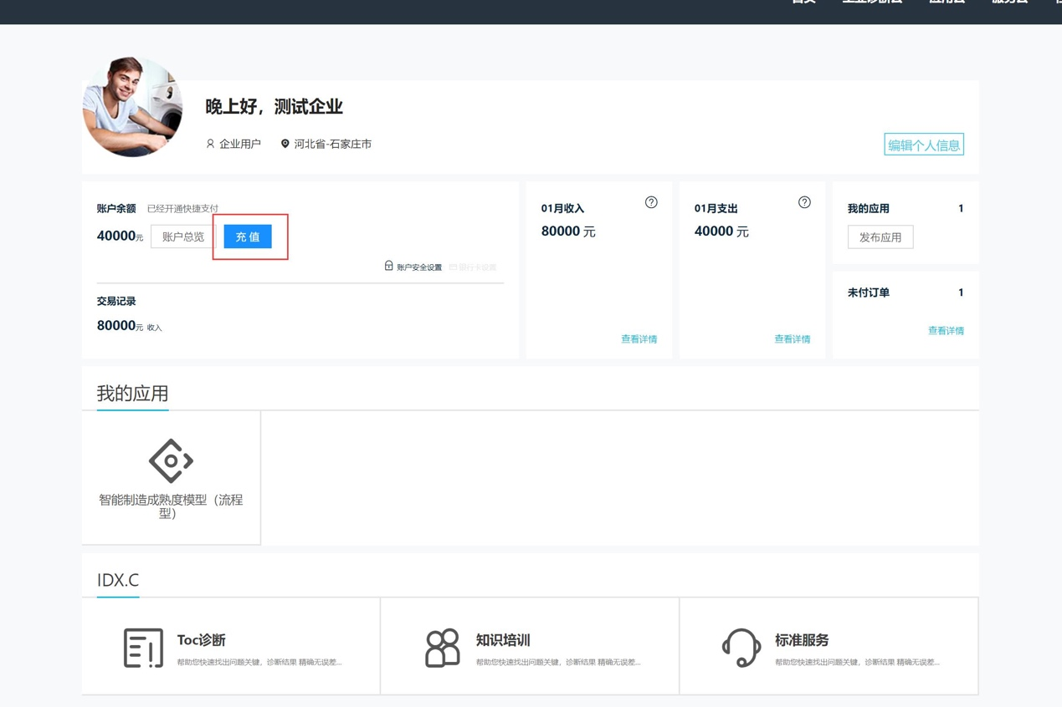
图：充值界面

代金券号输入有效的代金券号，点击验证代金券号，并且激活代

金券。

图：代金券使用

②下订单

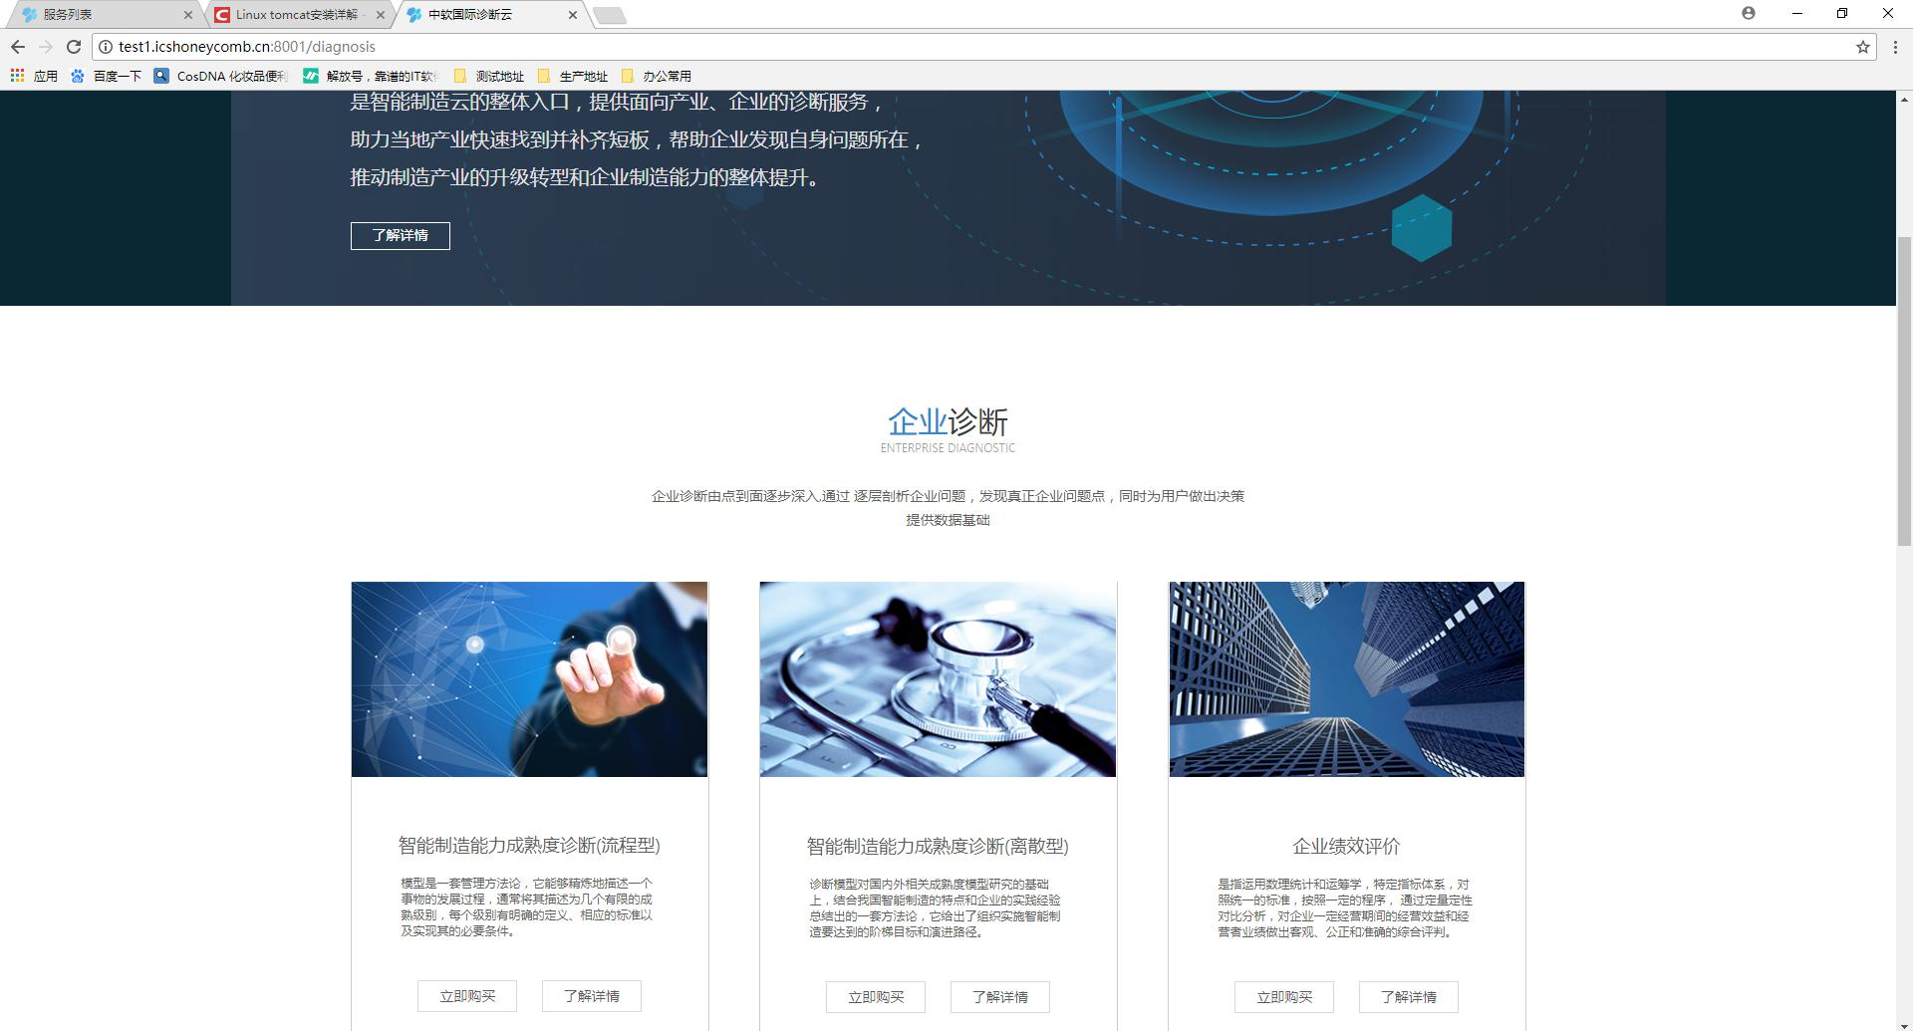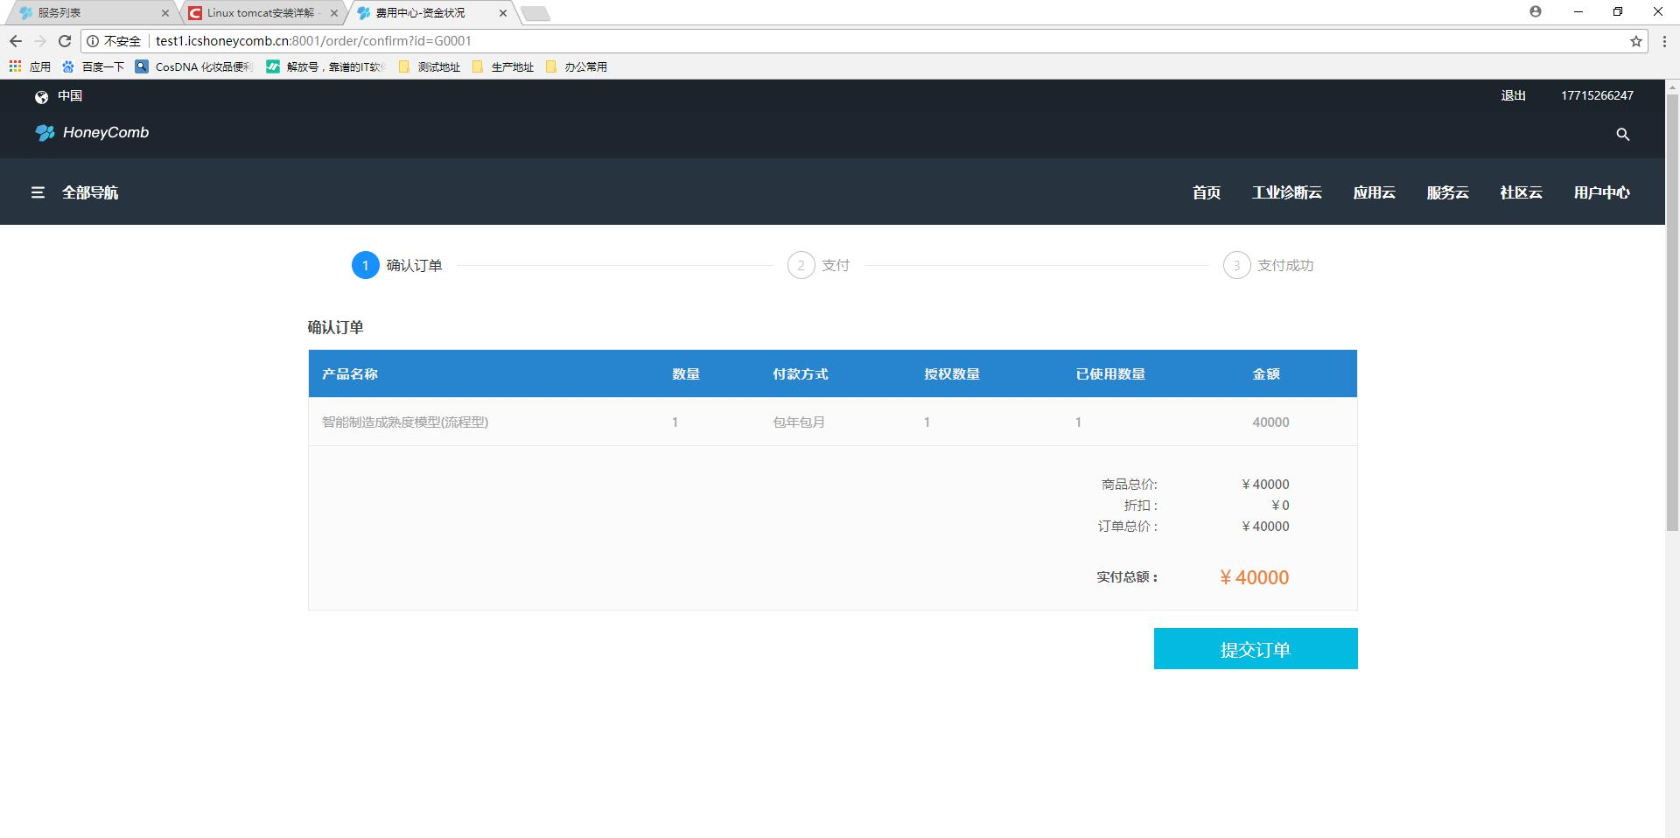导航栏选择工业诊断云页，用户选择需要诊断的模型点击“立即

购买”。

图：诊断服务在线订单

③ 确认订单

用户确认购买的模型及金额，点击“提交订单”，确认购买。

图：诊断订单确认

④ 订单支付

用户确认支付金额，点击“确认支付”，支付成功。

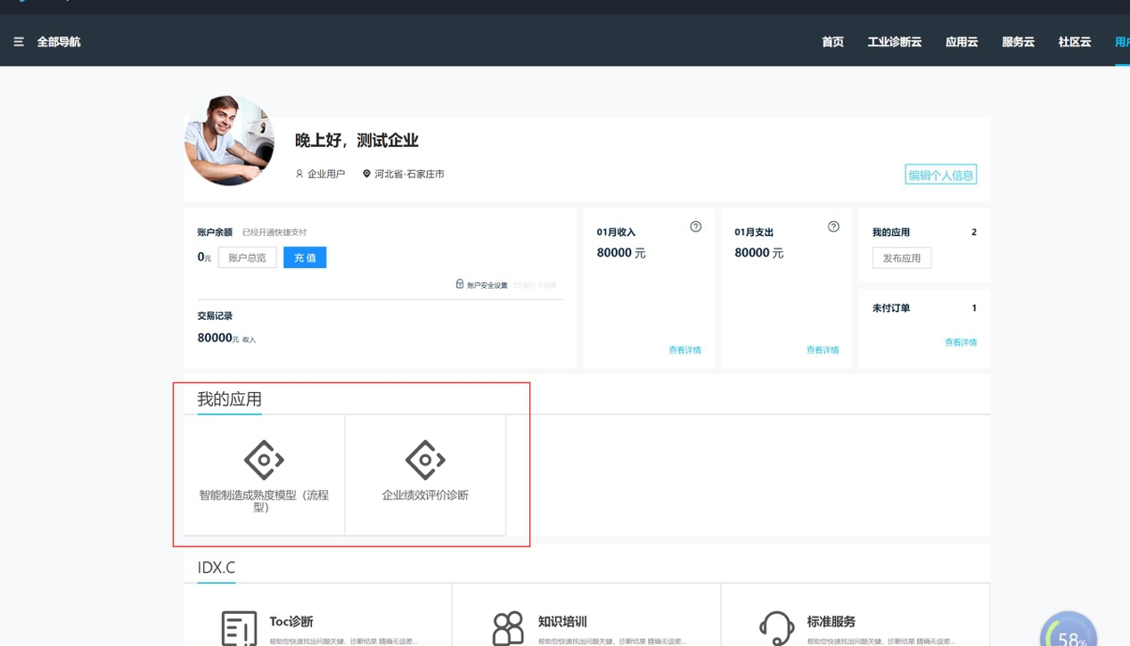
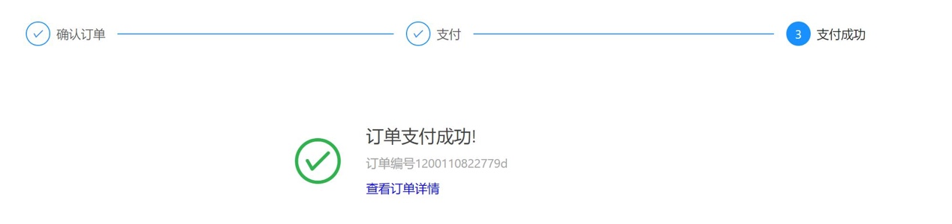
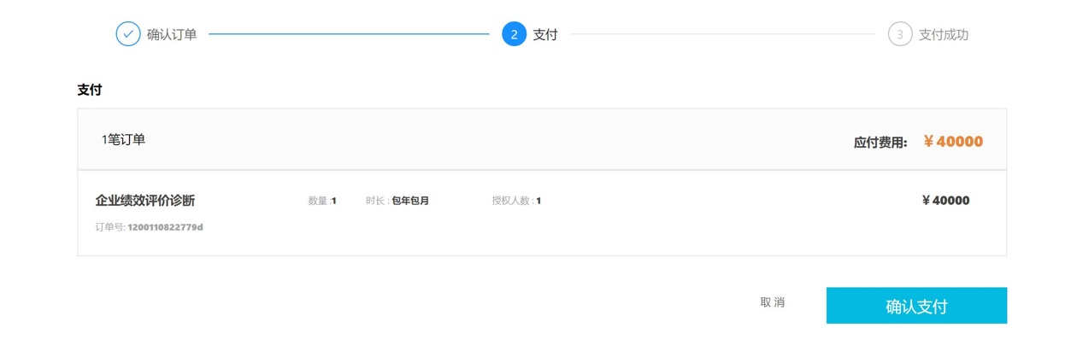
图：诊断订单支付

⑤开启诊断服务

进入用户中心-我的应用，点击诊断模型开启诊断服务。

图：在线诊断服务入口

工业诊断云页面，包含企业诊断和产业诊断两部分功能。企业诊

断又分为企业绩效评价三种类型、智能制造能力成熟度诊断(流程型)

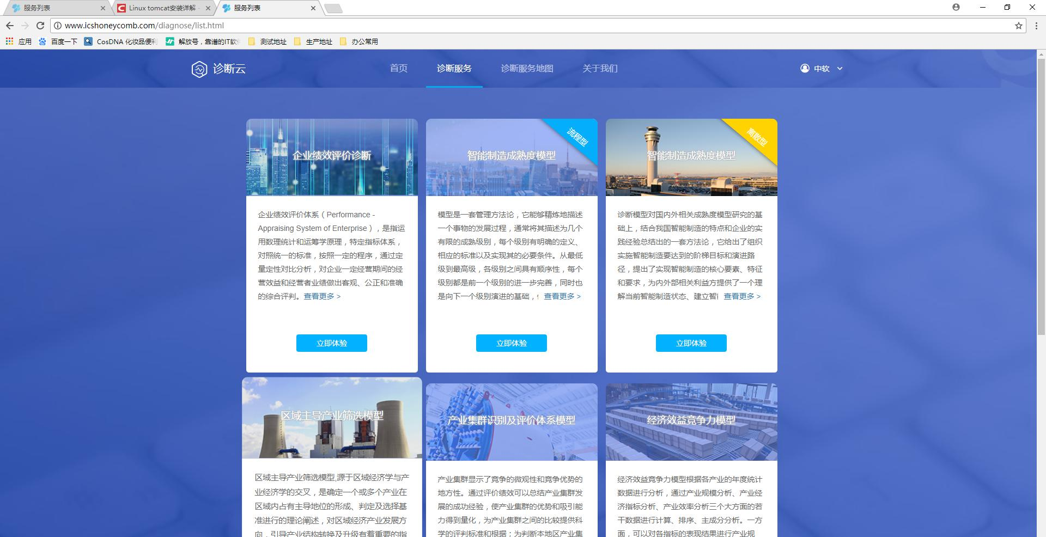和智能制造能力成熟度诊断(离散型)。产业诊断分为产业结构诊断、

产业集群诊断和产业布局诊断三种类型（产业诊断目前尚未开放）。

企业可根据自身需要选择适合自己的诊断模型进行诊断分析。

图：工业诊断云模型选择页面

（3）智能制造成熟度模型（流程型）的诊断

智能制造成熟度模型（流程型）适用于生产类型为流程型的制造

企业，模型分为整体诊断和分项诊断，分项诊断按照设计类、生产类、

物流类、销售类四个主要类型进行诊断。用户可根据需要选择整体诊

断或者分项任意组合诊断（可同时多选）。

① 诊断介绍

用户进入到用户中心-我的应用，选择购买的产品，跳转到诊断

云体验如下页面，点击立即体验，可进入诊断服务详情页面。

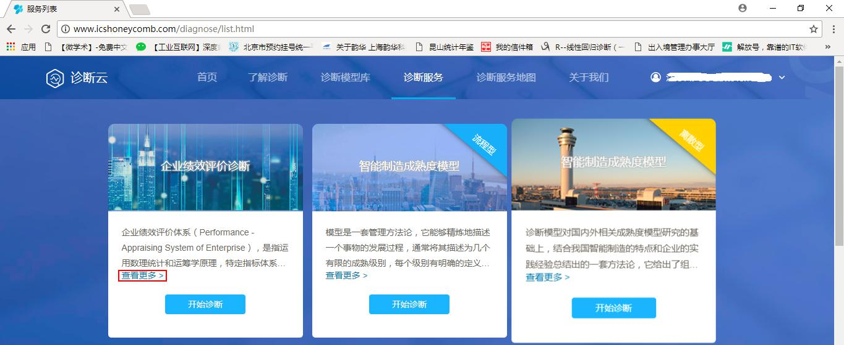

图：诊断云服务界面

点击查看更多，可查看模型功能介绍。

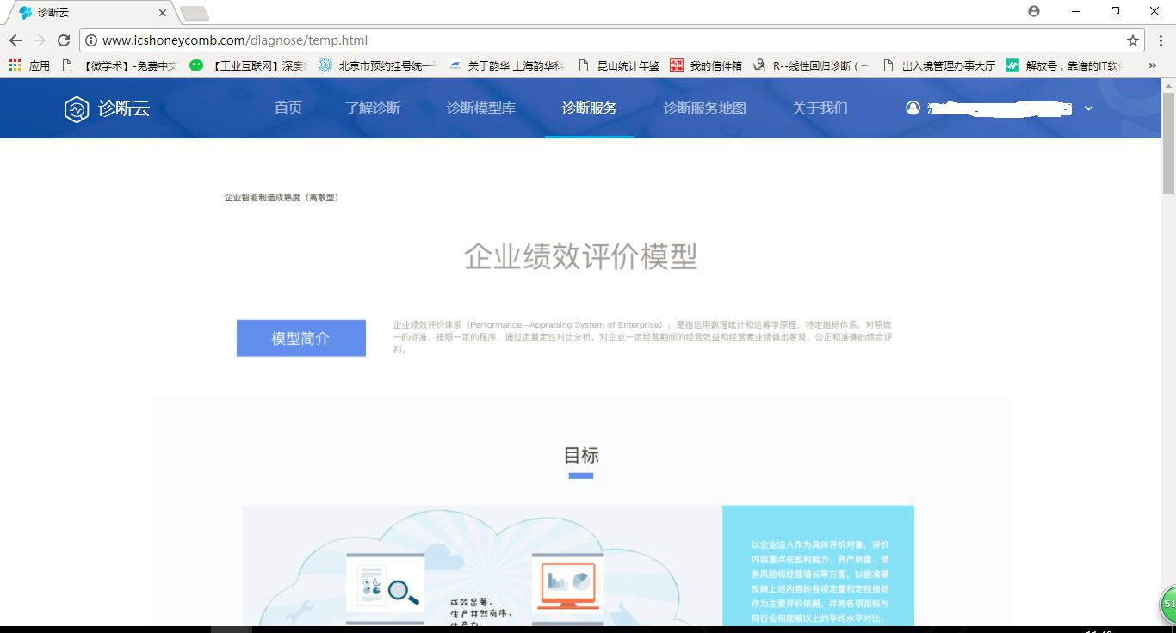

图：诊断模型介绍

②企业智能制造成熟度诊断

智能制造成熟度模型按照“流程型”和“离散型”进行分类，用

户可根据行业类型选择整体诊断和分项诊断，或分项诊断的任意组合

诊断。

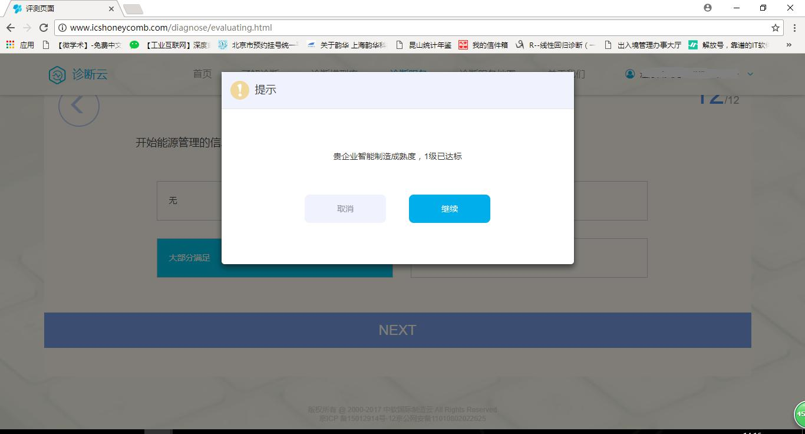

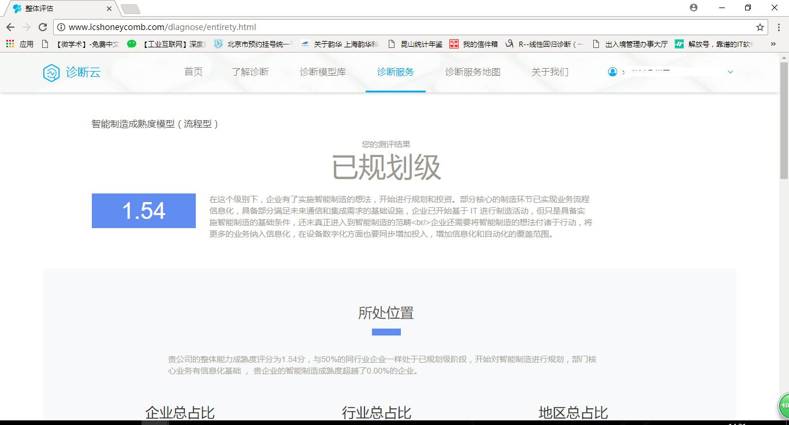
图：企业智能制造成熟度模型（流程型）达标示例

输出结果包括企业所处位置、各级评分两部分内容，企业可了解

该所在区域达标占比、与该区域与行业相比所处位置，并通过各等级

详细结果了解生产级别及环节问题。企业需要从智能制造基础环节逐

步完善，在智能制造改造路径规划和企业核心业务信息化方面投入更

多资源，实现智能制造能力改造，逐步提升企业智能制造能力。

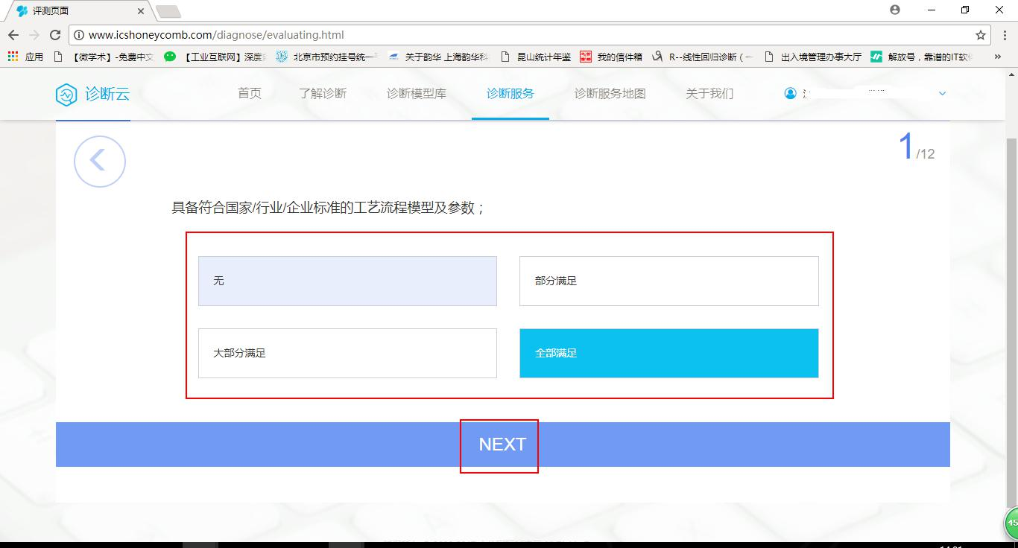

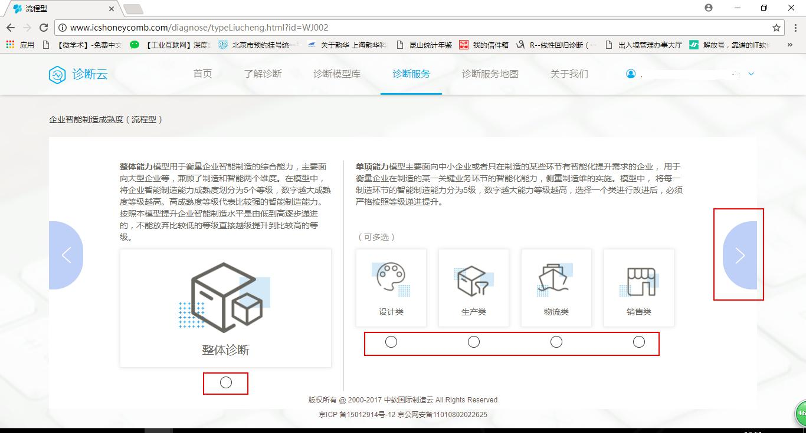图：企业智能制造成熟度模型（流程型）

选择整体诊断，分别对 12 个问题进行选择，选择完成后点击 NEXT。

图：企业智能制造成熟度模型（流程型）参数选择

整体诊断从 1 级开始，若达到 1 级可以继续诊断以上级别，直

至 5 级为止（若未到达则会终止于该级别）并输出结果。

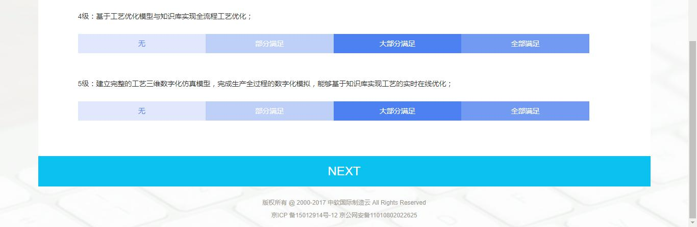
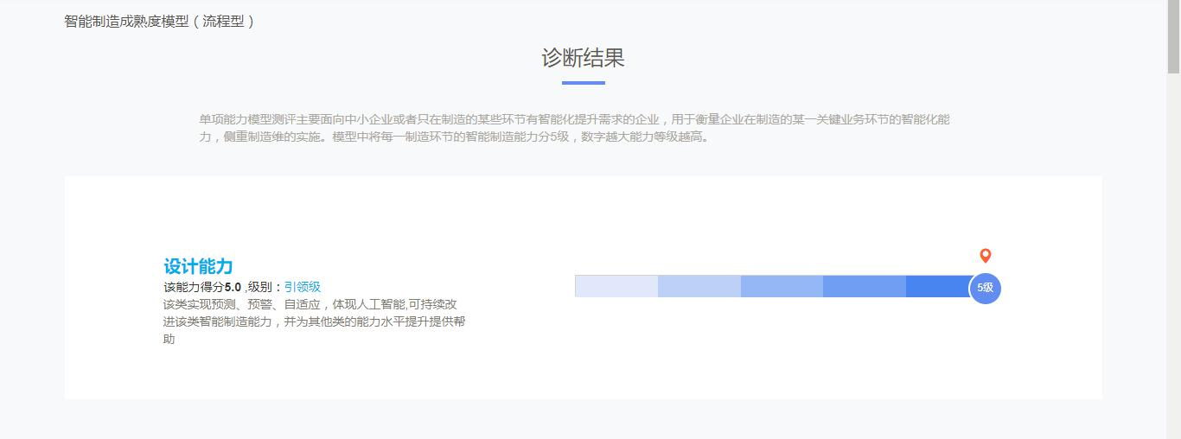
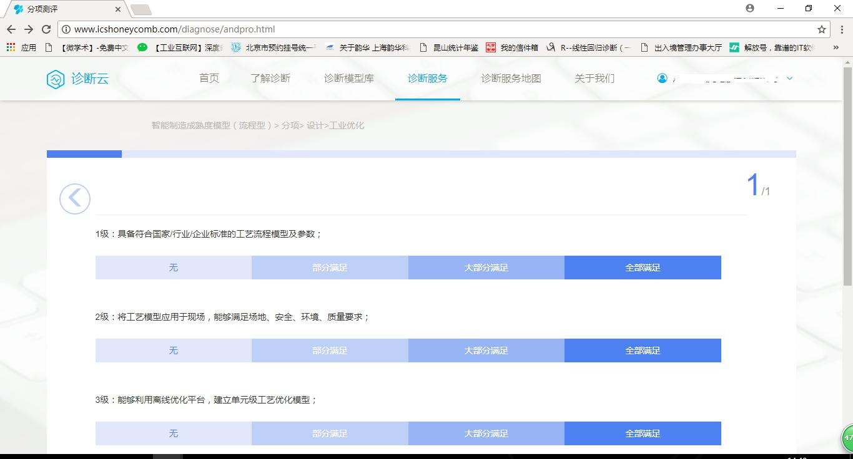
输出结果用于衡量企业在制造领域某一关键业务环节的智能化

实施程度。模型中将每一制造环节的智能制造能力分 5 级，数字越大

能力等级越高。

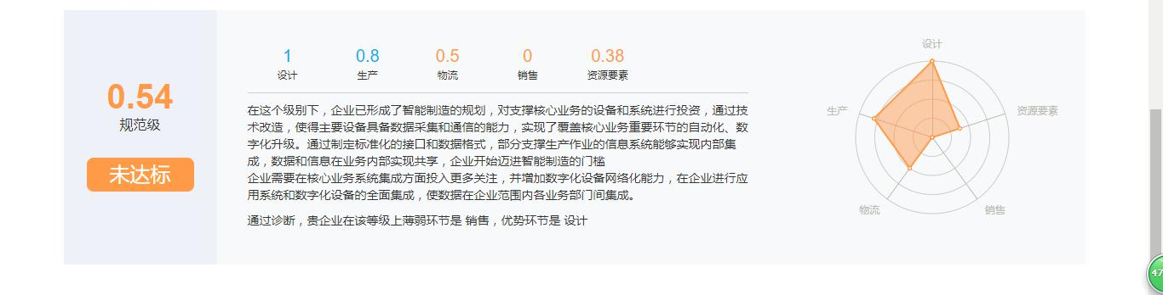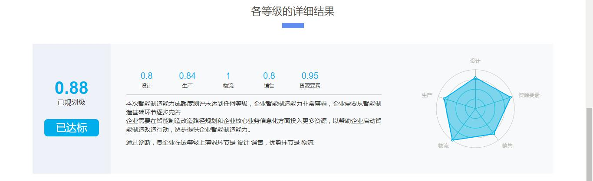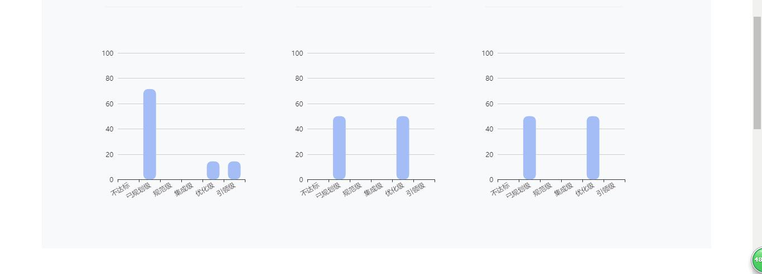图：整体诊断介绍

选择分项诊断，对 5 道问题进行选择，选择完成后点击 NEXT。

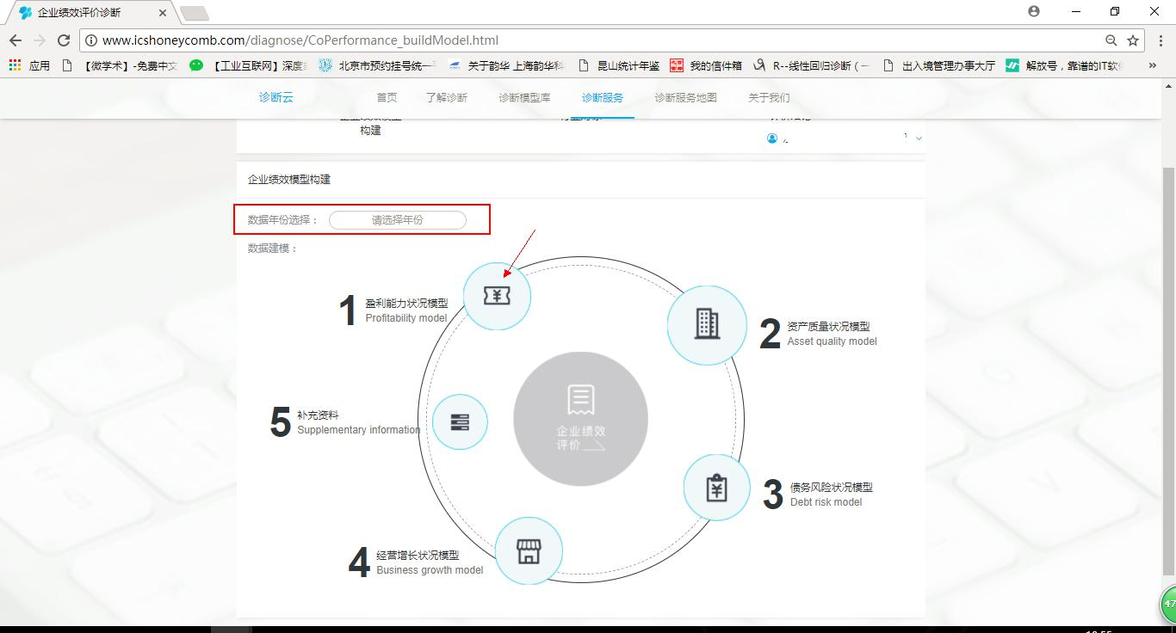
分为企业绩效模型构建、行业对标和评价结论三步。进入到企业

绩效建模构建页面，必须先选择年份后，分别点击填写五项对应的信

息蓝色图标。企业根据自身实际的经营情况，进行盈利能力状况、资

产质量状况模型、债务风险状况模型、经营增长状况模型和补充资料

数据进行填报。

1用户根据实际情况选择企业绩效数据填报年份。

图：工业诊断云企业绩效评价的诊断年份填写

2企业绩效建模

企业根据自身实际的经营情况，进行盈利能力状况、资产质量状

况模型、债务风险状况模型、经营增长状况模型和补充资料数据的填

报。

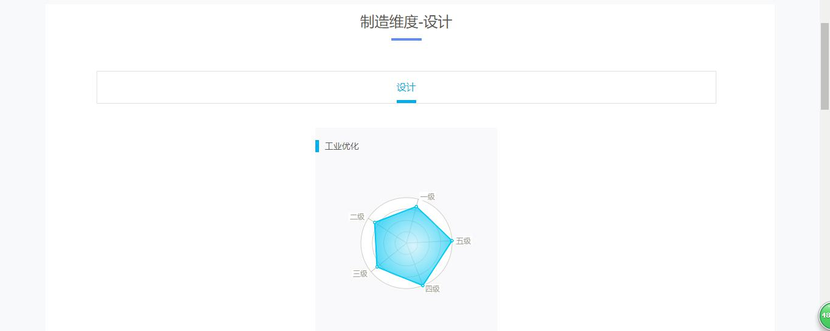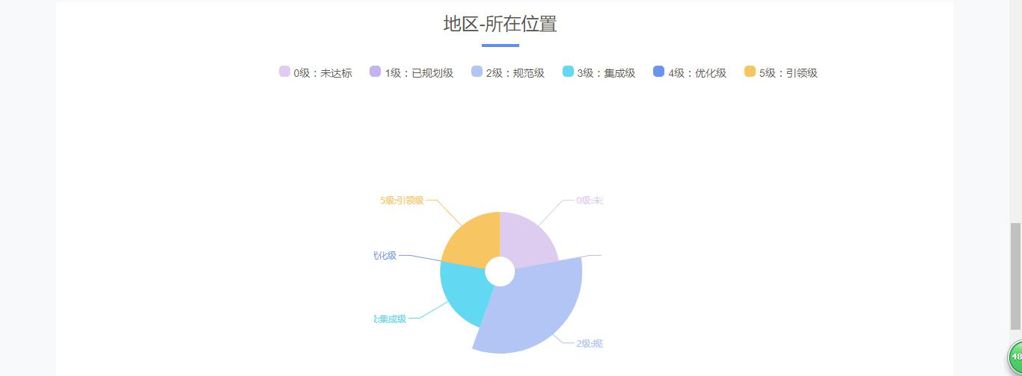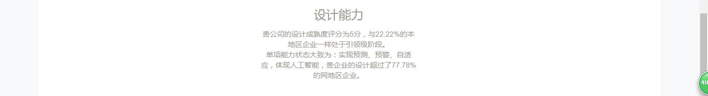图:诊断输出结果

（4）智能制造成熟度模型（离散型）

智能制造成熟度模型（离散型）与（流程型）操作相似，请参

照离散型进行操作，在此不在赘述。

（5）企业绩效评价

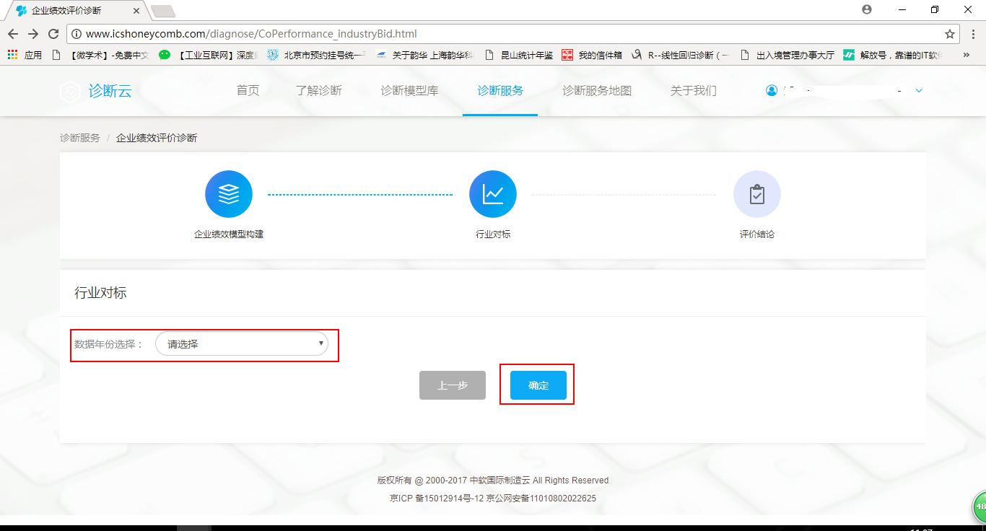
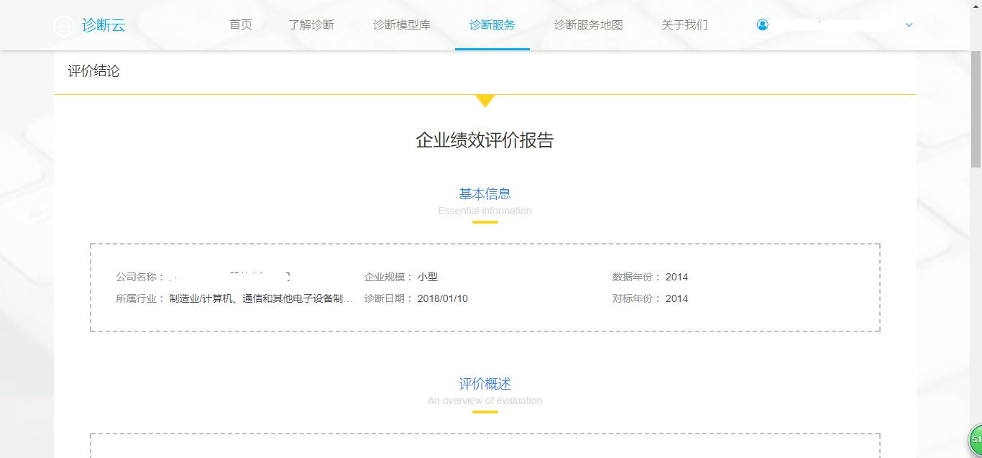
图：工业诊断云企业绩效评价对标年份选择

显示企业绩效评价报告，包括基本信息，评价概述，行业对标明

细三部分内容，企业可了解该企业整体和五项细分得分情况及行业位

置，发现企业瓶颈指标。

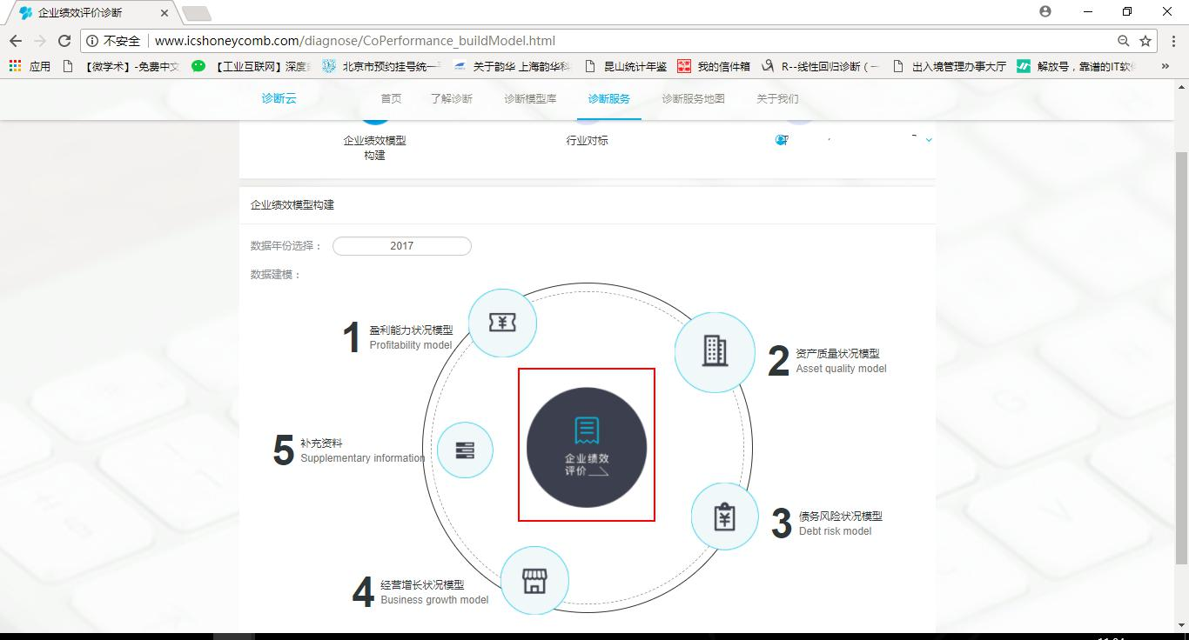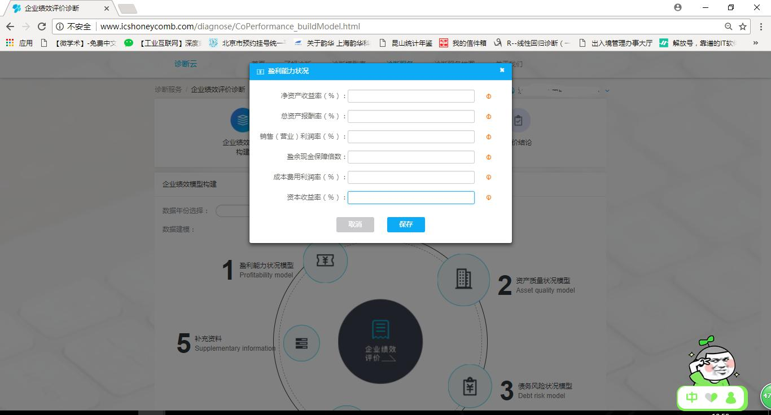图：企业绩效评价五项信息填写

五项企业信息填写完成后，点击企业绩效评价按钮，进行数据提

交。

图：工业诊断云企业绩效评价数据提交

3企业绩效评价

点击“企业绩效评价”开始企业绩效评价，选择需要对标的年份，

点击确定，

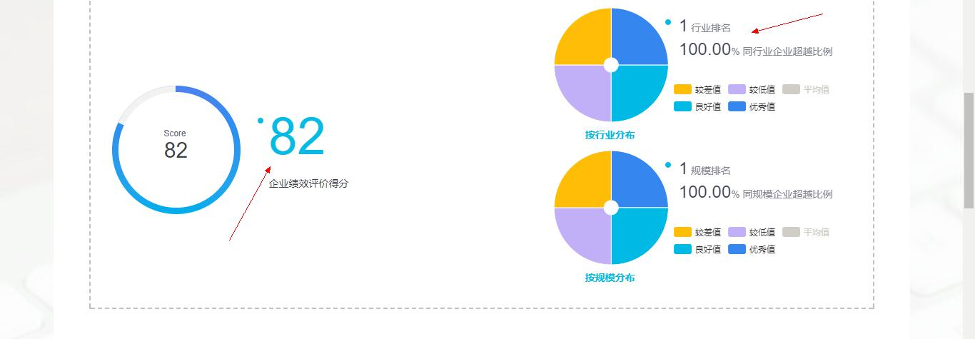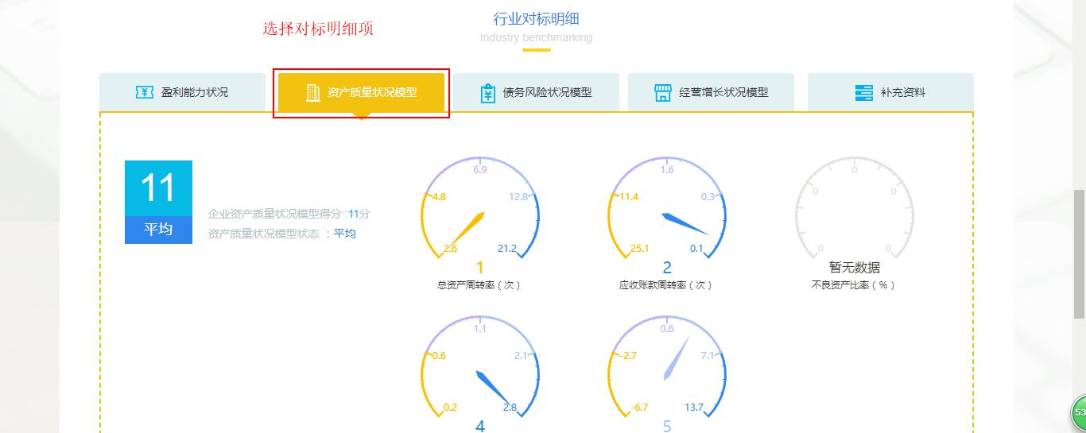图：工业诊断云企业绩效评价结果

针对产业、企业发展情况，输出诊断分析报告，企业可根据输出

结果，选择性采用云 MES、葡萄看板等信息化管理系统，规范管理流

程，实现可视化透明管理，让问题消失在萌芽状态，从而实现持续赢

利的目的。

